寺子屋人形劇のお知らせ
うさぎのりぼんちゃん

永昌寺寺子屋にボッケ座人形劇画やって来ます。
暑い夏を乗り越えた後は、「うさぎのりぼんちゃん」で楽しい時間を過ごしましょう(^_-)-☆
こころ温まる人形劇を観に、永昌寺に集まろう！！！
ご 案 内
日 時 令和５年９月２４日（日ようび）
時 間 午後 ３時から（およそ６０分）
場 所 永昌寺本堂
参加費 無 料
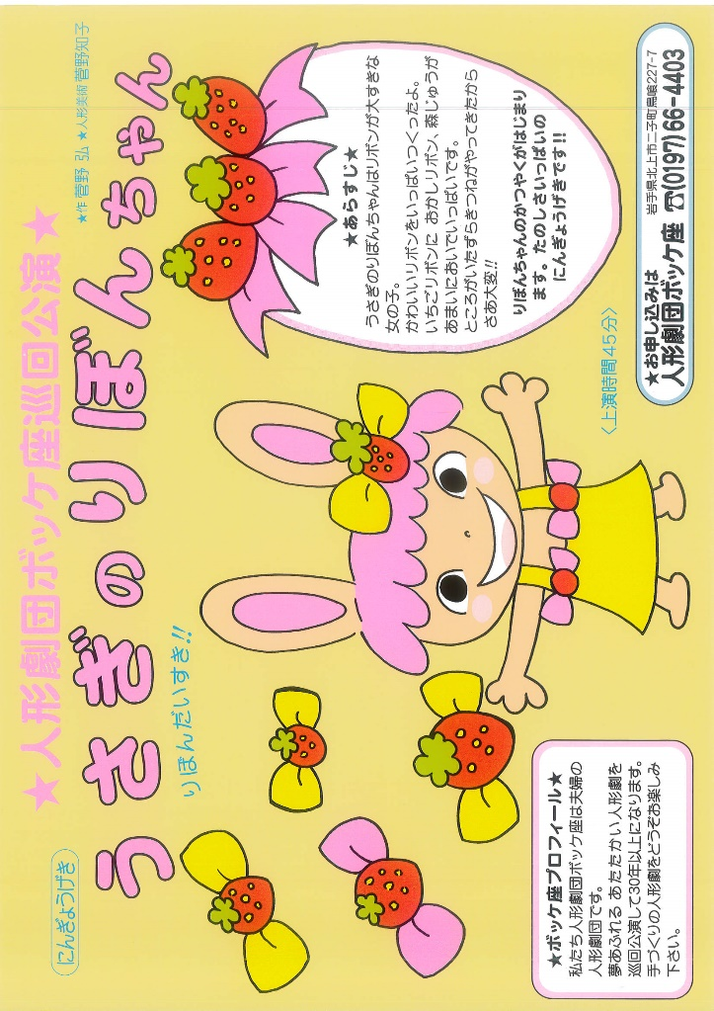
問合せ 永昌寺 0197-66-4240（担当 ぎはん）

